**方法函数：**

**CM21：**

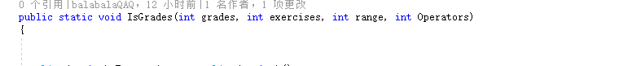

**方法：IsGrades（）**

说明：按年级生成题目和运算结果。传入年级，出题数量，数据范围，运算符数量后按要求生成题目和运算结果。结果保存在本地

**参数**

年级：grades（int）

出题数量：Exercises（int）

数据范围range（int）

运算符数量Operators（int）

**CM22：**



**方法：ProblemSet（）**

说明：自定义生成题目和结果。传入题目数量，数据范围，符号数量，符号种类，是否支持真分数运算，是否支持小数运算，是否支持乘方运算后，按要求生成题目，保存在本地。

**参数**

Exercises 题目数量

Range 数据范围

Operators 符号数量

operatorClass 符号种类

isFraction 是否支持真分数运算

isDecimal 是否支持小数运算

isInvolution 是否支持乘方运算